Министерство образования Российской Федерации
Пензенский государственный университет
Кафедра «Вычислительная техника»

Пояснительная записка
к курсовой работе
по курсу «Программирование»
на тему «Разработка программы сложной структуры методом нисходящего
программирования»

Выполнил:
Студент группы 19ВВ4
Дубинкин А.В.
Принял: Митрохин М.А.
Семенов А.О.

Пенза 2020
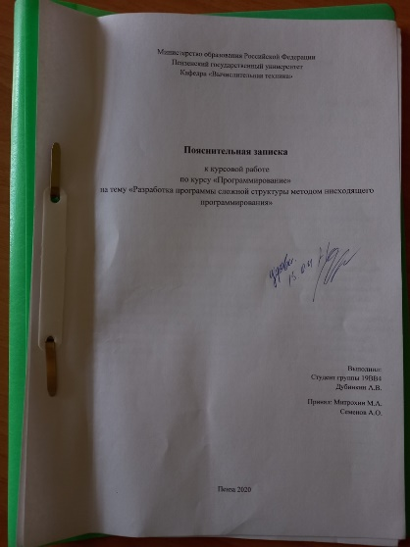
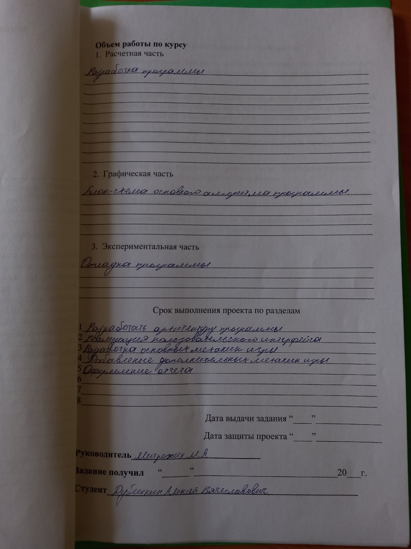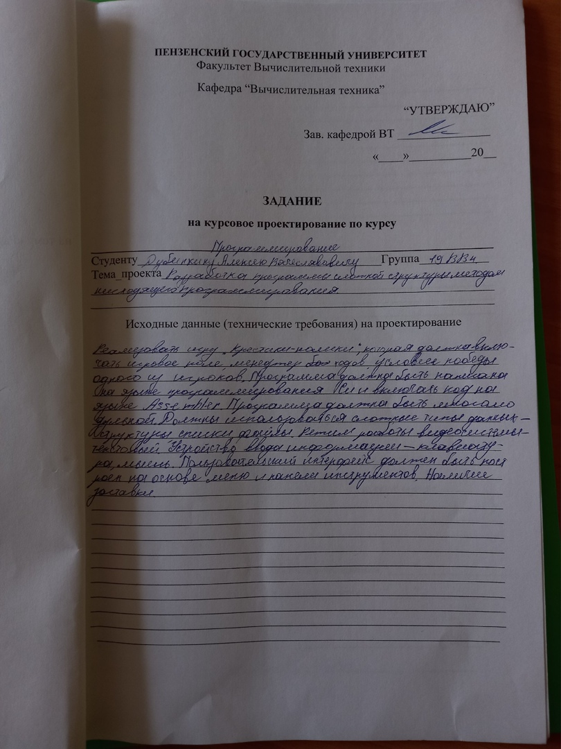
1 Постановка задачи и обязательные требования
1. Многомодульность. Программа должна быть поделена на логические модули. Это упростит дальнейшее совершенствование программы, а также позволит локализовать ошибки.
2. Использование сложных типов данных: массивов, структур, объектов и т.д. Для разработки данной игры необходимо подробно изучить принципы работы с массивами, структурами и объектами для создания игрового поля и реализации графики.
3. Режим работы видеосистемы: текстовый/графический. Необходимо определиться с типом управления, видом интерфейса и изучить приёмы реализации графики.
4. Устройство ввода информации: клавиатура/мышь. Необходимо определиться с механикой взаимодействия игрока с игрой и её интерфейсом.
5. Пользовательский интерфейс должен быть построен на основе меню или панели инструментов. Необходимо реализовать пользовательское меню, с заставкой.
6. Операционная система: MS Windows. При разработке использовать среду MS Windows c системой программирования MS Visual Studio.
7. Язык программирования: Си и Ассемблер

2 Описание структуры программы
Файл «Game» - главный файл в нём объявляются основные переменные и массивы программы. Функция «main» – главная функция, в которой вызываются функции, определяющие игровой процесс. Структура программы показана на рисунке 1.
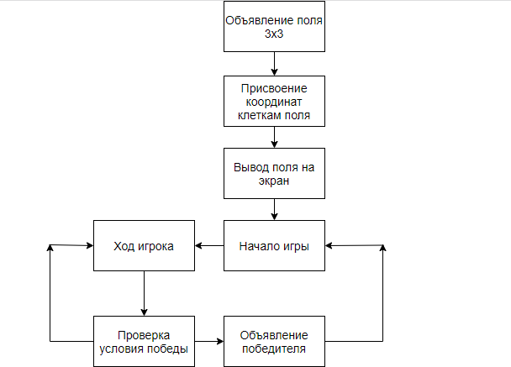
Рисунок 1 – Структура программы

3 Описание функционала программы
Объявляется массив, который служит полем для игры
Функция «null» - функция служит для обнуления поля – очистки игрового поля для следующих игр.
Функция «visual» - визуализирует игровое поле до и во время игры, показывает ходы игроков на протяжении всей игры
Функция «move» - реализует ход игрока, методом ввода с клавиатуры индекса клетки игрового поля и последующим занесением в неё знака игрока
Функция «check» - делает проверку, после каждого хода, методом проверки столбцов, строк и диагоналей на «3 в ряд»
Функция «main» – главная функция. В ней реализуется весь игровой процесс. Весь процесс игры «происходит» внутри бесконечного цикла while, для многоразового игрового процесса. В ней вызываются все функции реализующие игровой процесс шахмат

4 Руководство пользователя
Игра «Крестики - нолики» - логическая игра между двумя противниками.
Партию начинает «О» 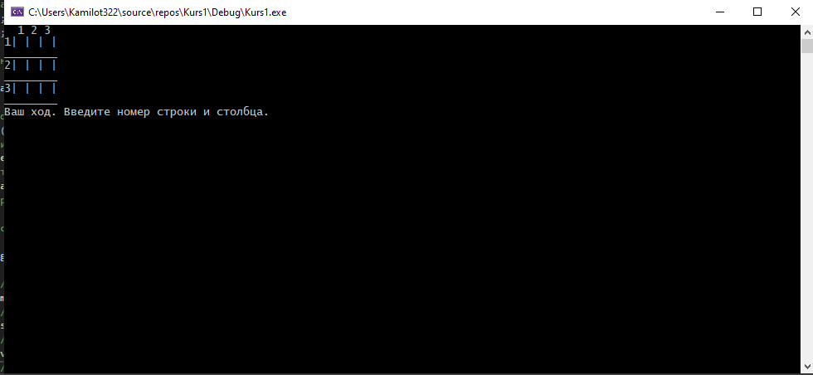
Рисунок 2 – ход игрока №1
Игра просит ввести номер строки и столбца,что мы и делаем.
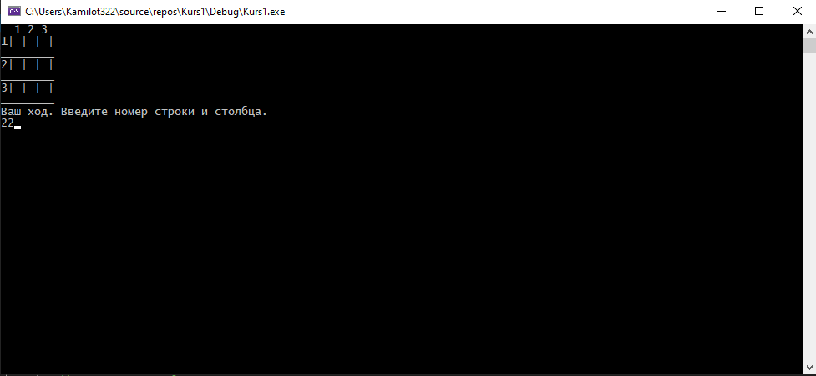
Рисунок 3 – ввод клетки, куда будет поставлен символ игрока
Подтверждаем свой выбор с помощью «Enter»
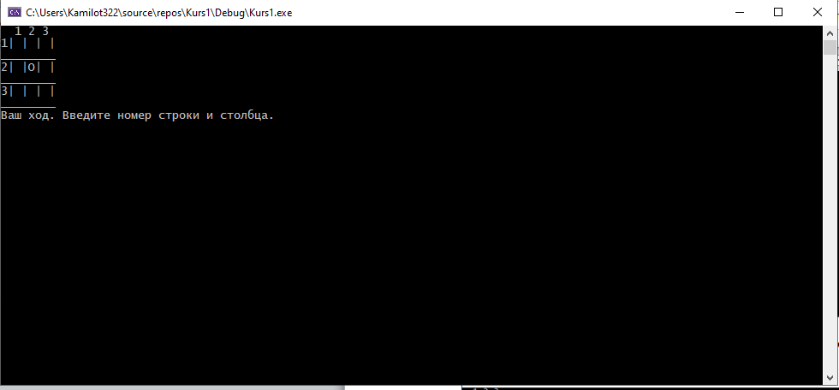
Рисунок № 4 – ход игрока №2
Ход переносится на игровое поле, наступает черёд ходит игрока №2
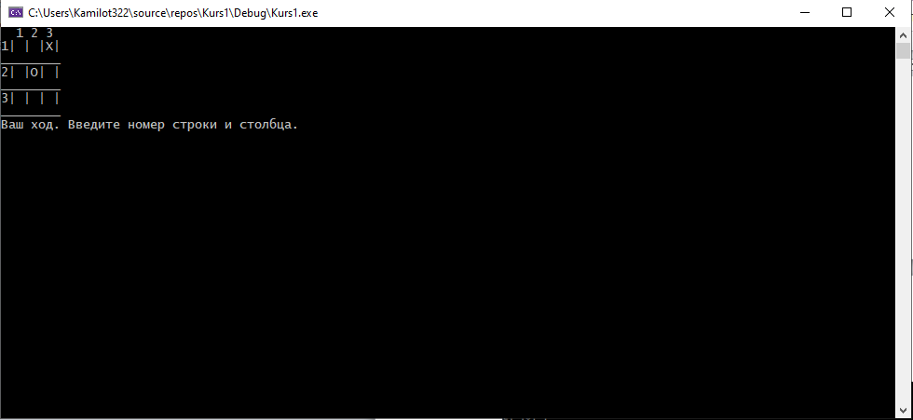
Рисунок №5 – игровое поле после хода игрока №2
После ввода игрока №2,его ход переносится на игровое поле и игра продолжается до тех пор, пока не победит один из игроков или не наступит ничья
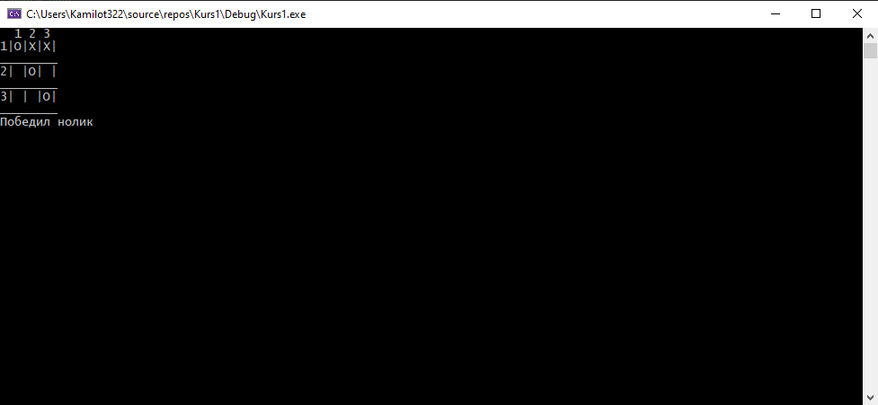
Рисунок №6 – один из вариантов конца игры
5 Разработка функции на языке Assembler
В своей работе я использовал ассмеблер для ускорения вычислений. Например:

for (int i = 0; i < 3; i++)
{
int b, c, d;
b = a[i][0];
c = a[i][1];
d = a[i][2];
// проверка все ли в строке нолики
__asm {
mov ebx, 1
mov eax, b
cmp eax, ebx
je cont1
jne next1
cont1 :
mov eax, c
cmp eax, ebx
je cont2
jne next1
cont2 :
mov eax, d
cmp eax, ebx
je res1
jne next1
}
__asm { next1: }
Данный цикл предназначен для проверки всех строк на наличие в них всех ноликов. Переменные b,c,d используются для взятия значений из всех строк игрового поля поочерёдно. В ассемблеровской вставке: с помощью команды mov в регистр ebx вносится условное обозначение нолика, а в регистр eax значение клетки игрового поля, после поочередно проверяется, с помощью команды cmp, находится ли в данной клетке игрового поля «нолик», и если он присутствует, то с помощью команды je,проверяющей флаг ZF, происходит короткий переход к метке cont1, которая повторяет то же самое и делает переход к cont2,которая то же проверяет и если в 3-ей клетке так же оказывается «нолик», то происходит переход к метке res1, в которой происходит присвоение переменной res значения 1, означающей победу игрока №1.Если в ходе проверки строки будет обнаружен не нолик, происходит переход к метке next1, которая переводит на начало цикла и итерация повторяется ещё раз, но уже со следующей строкой.

}
for (int i = 0; i < 3; i++)
{
int b, c, d;
b = a[i][0];
c = a[i][1];
d = a[i][2];
// проверка все ли в строке крестики
__asm {
mov ebx, 2
mov eax, b
cmp eax, ebx
je cont3
jne next2
cont3 :
mov eax, c
cmp eax, ebx
je cont4
jne next2
cont4 :
mov eax, d
cmp eax, ebx
je res2
jne next2
}
__asm { next2: }
}
Данный цикл предназначен для проверки всех строк на наличие в них всех крестиков. Переменные b,c,d используются для взятия значений из всех строк игрового поля поочерёдно. В ассемблеровской вставке: с помощью команды mov в регистр ebx вносится условное обозначение крестика, а в регистр eax значение клетки игрового поля, после поочередно проверяется, с помощью команды cmp, находится ли в данной клетке игрового поля «крестик», и если он присутствует, то с помощью команды je,проверяющей флаг ZF, происходит короткий переход к метке cont3, которая повторяет то же самое и делает переход к cont4, которая то же проверяет и если в 3-ей клетке так же оказывается «крестик», то происходит переход к метке res2, в которой происходит присвоение переменной res значения 2, означающей победу игрока №2.Если в ходе проверки строки будет обнаружен не крестик, происходит переход к метке next2, которая переводит на начало цикла и итерация повторяется ещё раз, но уже со следующей строкой.

for (int i = 0; i < 3; i++)
{
int b, c, d;
b = a[0][i];
c = a[1][i];
d = a[2][i];
// проверка все ли в столбике нолики
__asm {
mov ebx, 1
mov eax, b
cmp eax, ebx
je cont5
jne next3
cont5:
mov eax, c
cmp eax, ebx
je cont6
jne next3
cont6 :
mov eax, d
cmp eax, ebx
je res1
jne next3
}
__asm { next3: }
}
Данный цикл предназначен для проверки всех столбцов на наличие в них всех ноликов. Переменные b,c,d используются для взятия значений из всех столбцов игрового поля поочерёдно. В ассемблеровской вставке: с помощью команды mov в регистр ebx вносится условное обозначение нолика, а в регистр eax значение клетки игрового поля, после поочередно проверяется, с помощью команды cmp, находится ли в данной клетке игрового поля «нолик», и если он присутствует, то с помощью команды je,проверяющей флаг ZF, происходит короткий переход к метке cont5, которая повторяет то же самое и делает переход к cont6, которая то же проверяет и если в 3-ей клетке так же оказывается «нолик», то происходит переход к метке res1, в которой происходит присвоение переменной res значения 1, означающей победу игрока №1.Если в ходе проверки столбца будет обнаружен не нолик, происходит переход к метке next3, которая переводит на начало цикла и итерация повторяется ещё раз, но уже со следующим столбцом.

for (int i = 0; i < 3; i++)
{
int b, c, d;
b = a[0][i];
c = a[1][i];
d = a[2][i];
// проверка все ли в столбике крестики
__asm {
mov ebx, 2
mov eax, b
cmp eax, ebx
je cont7
jne next4
cont7 :
mov eax, c
cmp eax, ebx
je cont8
jne next4
cont8 :
mov eax, d
cmp eax, ebx
je res2
jne next4
}
__asm { next4: }
}
Данный цикл предназначен для проверки всех столбцов на наличие в них всех крестиков. Переменные b,c,d используются для взятия значений из всех столбцов игрового поля поочерёдно. В ассемблеровской вставке: с помощью команды mov в регистр ebx вносится условное обозначение крестика, а в регистр eax значение клетки игрового поля, после поочередно проверяется, с помощью команды cmp, находится ли в данной клетке игрового поля «крестик», и если он присутствует, то с помощью команды je,проверяющей флаг ZF, происходит короткий переход к метке cont7, которая повторяет то же самое и делает переход к cont8, которая то же проверяет и если в 3-ей клетке так же оказывается «крестик», то происходит переход к метке res2, в которой происходит присвоение переменной res значения 2, означающей победу игрока №2.Если в ходе проверки столбца будет обнаружен не крестик, происходит переход к метке next4, которая переводит на начало цикла и итерация повторяется ещё раз, но уже со следующим столбцом.

__asm {
jmp end1
res1 :
mov res, 1
jmp end1
res2 :
mov res, 2
jmp end1
end1 :
}
В данной ассемблеровской вставке происходит присвоение значения переменной res, определяющей победителя в игре, либо же происходит безусловный переход в конец вставки, с помощью инструкции jmp, если в ходе проверки, не было обнаружено победителя.

Мной были использованы следующие ассемблерные инструкции: инструкция mov выполняет копирование содержимого источника в приемник; инструкция cmp сравниваем два числа путём вычитания из первого второго и устанавливанием флага ZF;инструкция je выполняющая короткий переход к метке при значении флага ZF = 1; инструкция je выполняющая короткий к метке переход при значении флага ZF = 0; инструкция jmp выполняющая безусловный переход к метке

Заключение
Получены базовые навыки программирования на языке Си и Ассемблера. Получены навыки отладки и тестирования программ. В рамках данной курсовой была написана игра «крестики-нолики».

Список используемых источников
http://www.av-assembler.ru
https://ravesli.com
6 Листинг
#include <stdio.h>
#include <conio.h>
#include <locale>
#include <windows.h>

int a[3][3];// объявляем текущее поле 3 строки и 3 столбца. если нет ничего то поле 0, если нолик, то 1, если крестик то 2

// обнуление поля

void null()
{
int i, j;

// пробегаем по всем строкам
for (i = 0; i < 3; i++)
{
// пробегаем по всем столбцам
for (j = 0; j < 3; j++)
{
a[i][j] = 0;
}
}
}

// вывод поля на экран

void visual()
{
setlocale(LC_ALL, "Rus");
int i, j;
printf(" 1 2 3\n");

// пробегаем по всем строкам
for (i = 0; i < 3; i++)
{
printf("%d", i+1);
// пробегаем по всем столбцам
for (j = 0; j < 3; j++)
{
if (a[i][j] == 0) { printf("| "); };
if (a[i][j] == 1) { printf("|O"); };
if (a[i][j] == 2) { printf("|X"); };
}

// переходим на следующую строку

printf("|\n");
printf("________\n");
}
}

// Ход игрока n - номер игрока На выходе: 0 -

void move(int n)
{
int hi;// ход игрока
int sto; // номер столбца в ходе
int str; // номер строки в ходе
int ver = 0; // проверка на корректность хода, если нельзя сделать такой ход то 0, если можно то 1
// запрашиваем ход, пока не будет введен корректный ход

while (ver == 0)
{
// ввод хода
printf("Ваш ход. Введите номер строки и столбца. \n");
scanf_s("%d", &hi);

// определяем номер столбца - это последняя цифра в ходе
sto = hi % 10;

// определяем номер строки хода - это первая цифра
str = (hi - sto) / 10;

// проверка корректности хода, клетка должна быть пуста и номер должен быть один из номеров таблицы 3 на 3
if (a[str-1][sto-1] == 0 && (hi == 11 || hi == 12 || hi == 13 || hi == 21 || hi == 22 || hi == 23 || hi == 31 || hi == 32 || hi == 33)) (ver = 1);
}

// если ходил игрок 1 то поле хода 1
if (n == 1) { a[str-1][sto-1] = 1; }
// если ходил игрок 2 то поле хода 2
if (n == 2) { a[str-1][sto-1] = 2; }
}

// Проверка Если ни один игрок не выиграл то 0, если выиграл нолик то 1 если выиграл крестик то 2
int check()
{
int i;
int res; // Постоянная проверка. Если ни один игрок не выиграл то 0, если выиграл нолик то 1 если выиграл крестик то 2
res = 0;
for (int i = 0; i < 3; i++)
{
int b, c, d;
b = a[i][0];
c = a[i][1];
d = a[i][2];
// проверка все ли в строке нолики
__asm {
mov ebx, 1
mov eax, b
cmp eax, ebx
je cont1
jne next1
cont1 :
mov eax, c
cmp eax, ebx
je cont2
jne next1
cont2 :
mov eax, d
cmp eax, ebx
je res1
jne next1
}
__asm { next1: }

}
for (int i = 0; i < 3; i++)
{
int b, c, d;
b = a[i][0];
c = a[i][1];
d = a[i][2];
// проверка все ли в строке крестики
__asm {
mov ebx, 2
mov eax, b
cmp eax, ebx
je cont3
jne next2
cont3 :
mov eax, c
cmp eax, ebx
je cont4
jne next2
cont4 :
mov eax, d
cmp eax, ebx
je res2
jne next2
}
__asm { next2: }
}
for (int i = 0; i < 3; i++)
{
int b, c, d;
b = a[0][i];
c = a[1][i];
d = a[2][i];
// проверка все ли в столбике нолики
__asm {
mov ebx, 1
mov eax, b
cmp eax, ebx
je cont5
jne next3
cont5:
mov eax, c
cmp eax, ebx
je cont6
jne next3
cont6 :
mov eax, d
cmp eax, ebx
je res1
jne next3
}
__asm { next3: }

}
for (int i = 0; i < 3; i++)
{
int b, c, d;
b = a[0][i];
c = a[1][i];
d = a[2][i];
// проверка все ли в столбике крестики
__asm {
mov ebx, 2
mov eax, b
cmp eax, ebx
je cont7
jne next4
cont7 :
mov eax, c
cmp eax, ebx
je cont8
jne next4
cont8 :
mov eax, d
cmp eax, ebx
je res2
jne next4
}
__asm { next4: }
}
__asm {
jmp end1
res1 :
mov res, 1
jmp end1
res2 :
mov res, 2
jmp end1
end1 :
}
//проверка диагоналей
if (a[0][0] == 1 && a[1][1] == 1 && a[2][2] == 1) { __asm { mov res, 1} }
if (a[0][2] == 1 && a[1][1] == 1 && a[2][0] == 1) { __asm { mov res, 1} }
if (a[0][0] == 2 && a[1][1] == 2 && a[2][2] == 2) { __asm { mov res, 2} }
if (a[0][2] == 2 && a[1][1] == 2 && a[2][0] == 2) { __asm { mov res, 2} }
return res;
}

int main()
{
while(true)
{
int game;// состояние игры если победил нолик то 1 , если победил крестик то 2 если никто пока не победил то 0
// обнуляем очищаем поле
null();
// отображаем игровое поле
visual();
game = 0;
int countOfMoves = 0;

// пока никто не победил продолжается игра

while (game == 0)
{
// ход 1 го игрока нолика
move(1);
//очистка консоли,чтобы не мозолить глаза
system("cls");
// отображаем игровое поле
visual();
// проверка на победу первого игрока
game = check();
// если первый игрок не победил , то ходит второй игрок

if (game == 0 & countOfMoves!=4)
{
countOfMoves++;
// ход второго игрока
move(2);
//очистка консоли,чтобы не мозолить глаза
system("cls");
// отображаем игровое поле
visual();
// проверка на победу второго игрока
game = check();
}
else
{
break;
}
}

// отображение результатов игры
if (game == 0) { printf("Ничья"); }
if (game == 1) { printf("Победил нолик\n"); };
if (game == 2) { printf("Победил крестик\n"); };
Sleep(10000);
system("cls");
}
}

